
5-1 單位小數相乘
教師手冊 第86頁
1. 算算看。
(1) 1×0.1＝0.1 (2) 0.1×0.1＝0.01 (3) 0.01×0.1＝0.001

(4) 1×＝ (5) ×＝ (6) ×＝

教師手冊 第86頁
2. 將下面表格的空格填滿。
× | 0.001 | 0.0001 | 0.00001 | 0.000001
0.1 | 0.0001 | 0.00001 | 0.000001 | 0.0000001

教師手冊 第87頁
3. 寫成直式算算看。
(1) 0.0001×0.01＝0.000001 (2) 0.0001×0.001＝0.0000001

教師手冊 第87頁
4. 0.1的0.001倍是多少？
答：0.0001

5-2 小數乘以小數
教師手冊 第88頁
1. 寫成直式算算看。
(1) 1.2×1.2＝1.44 (2) 0.27×1.3＝0.351 (3) 3.2×0.05＝0.16

教師手冊 第88頁
2. 5.7的2.8倍是多少？
答：15.96

教師手冊 第88頁
3. 1.22的0.34倍是多少？
答：0.4148

教師手冊 第89頁
4. 寫成直式算算看。
(1) 0.75×20＝15 (2) 1.125×0.8＝0.9 (3) 400×0.225＝90

(4) 1.28×2.8＝3.584 (5) 0.323×0.5＝0.1615 (6) 0.025×800＝20

教師手冊 第90頁
5. 填填看。
(1) 2.5×0.1＝( 0.25 ) (2) 2.5×0.01＝( 0.025 ) (3) 32.5×0.001＝( 0.0025 )

(4) 0.05×0.1＝( 0.005 ) (5) 0.05×0.01＝( 0.0005 ) (6) 0.05×0.001＝( 0.00005 )

教師手冊 第90頁
6. 算算看。
(1) 1.25×15×4＝75 (2) 0.08×17×0.75＝1.02 (3) 200×2.3×0.5＝230

教師手冊 第91頁
7. 有一個三角形，底邊長是2.75公分，底邊上的高是4.5公分，將兩個三角形排在一起後的面積是多少平方公分？
答：12.375平方公分

教師手冊 第91頁
8. 牛奶一瓶有1.75公升，外婆一星期喝掉2.5瓶是多少公升？
答：4.375公升

教師手冊 第91頁
9. 小明每秒走2.2公尺，他從教室到廁所需要10.5秒，教室到廁所有多少公尺？
答：23.1公尺

5-3 小數除以整數
教師手冊 第92頁
1. 用直式算算看。
(1) 1.125÷9＝0.125 (2) 2.608÷8＝0.326 (3) 21.6÷16＝1.35

教師手冊 第93頁
2. 填填看。
(1) 3.2÷1000＝( 0.0032 )
( 0.0032 )×1000＝3.2
(2) 0.28÷10000＝( 0.000028 )
( 0.000028 )×10000＝0.28
(3) 0.2÷100000＝( 0.000002 )
( 0.000002 )×100000＝0.2
(4) 0.5÷5÷1000＝( 0.1 )÷1000
＝( 0.1 )÷1000
＝( 0.0001 )
(5) 3.2÷16÷100
＝( 0.2 )÷100
＝( 0.002 )

5-4 分數和小數的乘法
教師手冊 第94頁
1. 算算看。
(1) ×2.7＝0.81 (2) 0.25×＝0.1 (3) ×1.26＝0.945

教師手冊 第94頁
2. 一瓶柳橙汁有0.6公升，瓶柳橙汁有多少公升？
答：0.96公升

教師手冊 第94頁
3. 小美跑2.8圈的操場，爸爸比小美多跑了倍，爸爸跑了幾圈操場？
答：4.2圈

教師手冊 第95頁
4. 算算看。（答案用小數表示）
(1) 76.8÷24＝3.2 (2) 45÷18＝2.5 (3) 5.2÷3×0.75＝1.3

教師手冊 第95頁
5. 校長買了26.4公斤的糖果，平分給8個班級，每個班級可以拿到多少公斤的糖果？
答：3.3公斤

教師手冊 第95頁
6. 藍莓汁有2.8公升，葡萄汁是藍莓汁的1.6倍，將葡萄汁平分給8位小朋友喝，每位小朋友可以喝到多少公升的葡萄汁？
答：0.56公升

5-5 解題
教師手冊 第96頁
1. 小艾和姊姊參加馬拉松比賽，小艾平均每小時跑8.2公里，姊姊平均每小時跑9.6公里，1.25時後姊姊到達終點，小艾離終點還有多少公里？
答：1.75公里

教師手冊 第96頁
2. 遊戲卡一張150元，漲價後的價錢是漲價前的1.5倍，遊戲卡一張漲了多少錢？
答：75元

教師手冊 第97頁
3. 排骨飯的價錢是雞腿飯的0.9倍，招牌飯的價錢是排骨飯的0.75倍，招牌飯的價錢是雞腿飯的幾倍？
答：0.675倍

教師手冊 第97頁
4. 一罐洋芋片的重量是一個麵包的3.2倍，0.75罐洋芋片比2個麵包重還是輕？
答：重

教師手冊 第98頁
1. 計算出下列圖形的面積。（單位：公分）
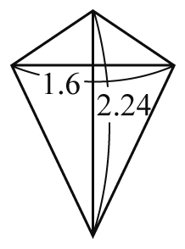
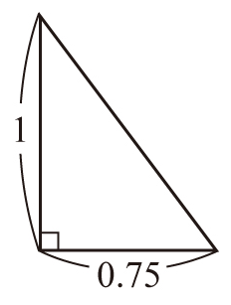
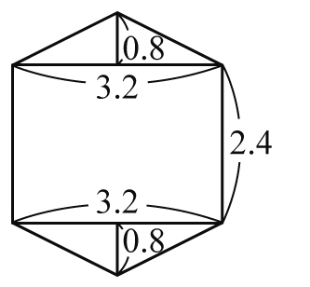
(1) (2) (3)

答：1.792平方公分 答：0.375平方公分 答：10.24平方公分

